FSC- /PEFC-klagomål - information om höga naturvärden och fridlysta arter i avverkningsanmälan A 19867-2023 i Sollefteå kommun

Detta dokument behandlar höga naturvärden i avverkningsamälan A 19867-2023 i Sollefteå kommun. Denna avverkningsanmälan inkom 2023-05-07 och omfattar 11,9 ha.

Nedan presenteras fynd av naturvårdsarter och fridlysta arter som gjorts i det avverkningsanmälda området, samt relevanta utdrag ur standarderna för FSC, Chain of Custody, Controlled Wood och PEFC. I BILAGA 1 finns artfakta om fridlysta arter.

# Naturvårdsarter

I avverkningsanmälan har följande 24 naturvårdsarter hittats: gräddporing (VU), knärot (VU, §8), smultronkantarell (VU), tallgråticka (VU), tallstocksticka (VU), ulltickeporing (VU), dvärgbägarlav (NT), garnlav (NT), granticka (NT), Hapalopilus aurantiacus (NT), kolflarnlav (NT), motaggsvamp (NT), mörk kolflarnlav (NT), rosenticka (NT), talltita (NT, §4), tretåig hackspett (NT, §4), ullticka (NT), vaddporing (NT), vedskivlav (NT), dropptaggsvamp (S), korallrot (S, §8), norrlandslav (S), skarp dropptaggsvamp (S) och vedticka (S). Av dessa är 19 rödlistade. För rödlistade arter har rödlistekategorin angivits inom parentes. Arter som är signalarter enligt Skogsstyrelsen har markerats med (S). För fridlysta arter anges även paragrafen i Artskyddsförordningen som arten är fridlyst enligt.

De påträffade naturvårdsarterna är ett tydligt kvitto på att detta rör sig om en skog med mycket höga naturvärden. I Figur 1 visas en karta över det avverkningsamnälda området, där samtliga fyndplatser för naturvårdsarter som finns registrerade på Artportalen har markerats.

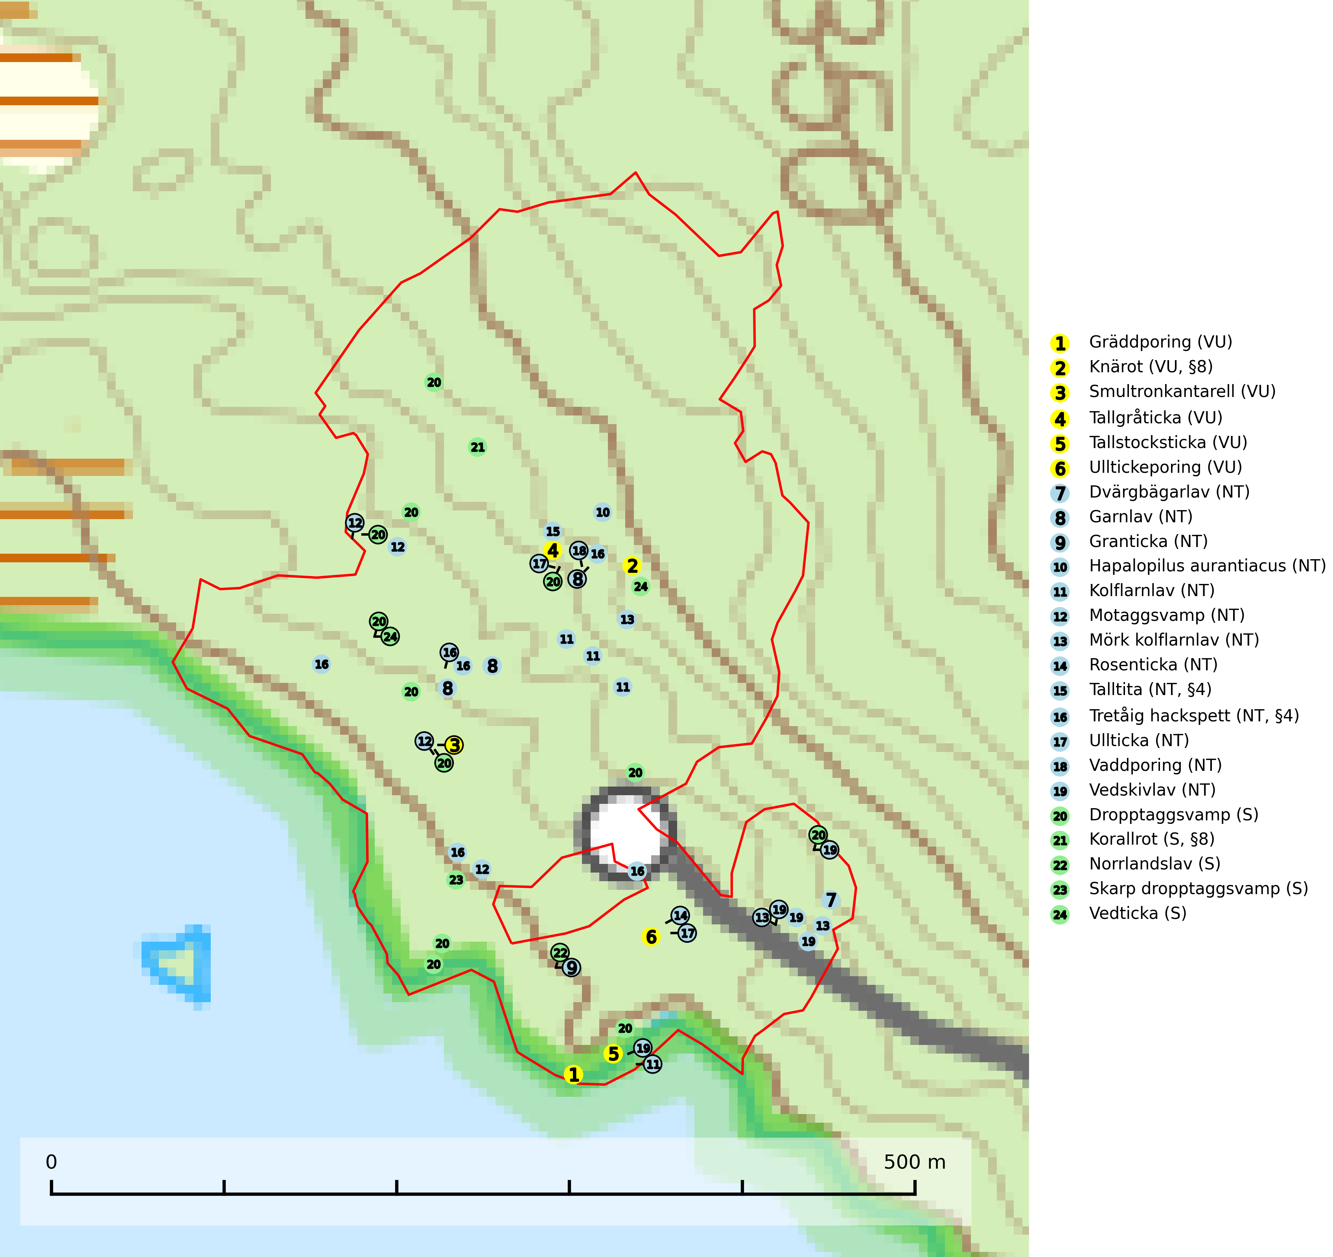

Figur 1. Fyndplatser för naturvårdsarter i det avverkningsanmälda området (röd linje). Markörer utan svart kant är placerade på fyndplatsen. Markörer med svart kant är placerade vid sidan av fyndplatsen och har ett svart streck som visar fyndplatsens exakta position. Kartans mittpunktskoordinat är N 7086717, E 583056 i SWEREF 99 TM.

# Fridlysta arter

Följande fridlysta arter har sina livsmiljöer och växtplatser i den avverkningsanmälda skogen:

* Knärot (VU, §8)
* Talltita (NT, §4)
* Tretåig hackspett (NT, §4)
* Korallrot (S, §8)

I det avverkningsanmälda området finns 1 fyndplatser för knärot registrerade på Artportalen. För att knärotslokaler inte ska försvinna vid avverkning krävs att en buffertzon på 50 m lämnas kring samtliga fyndplatser. Figur 2 visar gränserna för dessa buffertzoner.

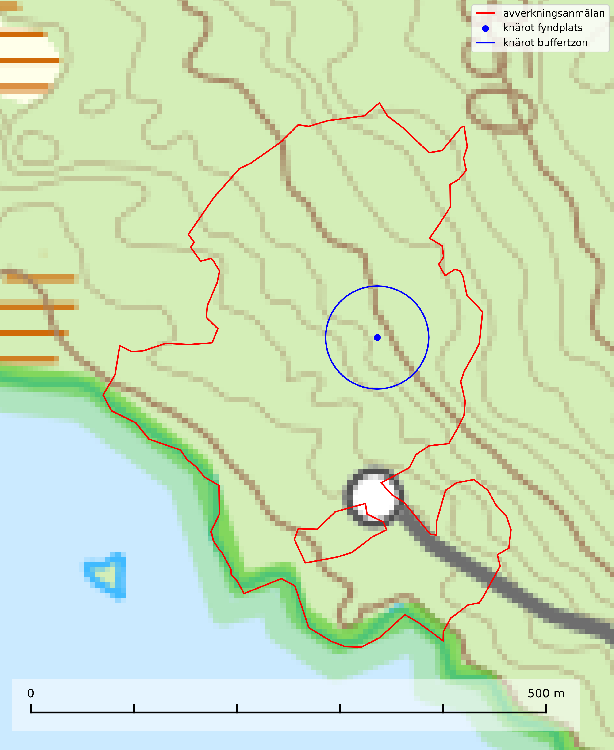

Figur 2. Fyndplatser och buffertzoner för knärot i det avverkningsanmälda området. Endast fyndplaster vars buffertzoner överlappar med det avverkningsanmälda området har tagits med i visualiseringen. Kartans mittpunktskoordinat är N 7086717, E 583056 i SWEREF 99 TM.

Observera att medlemsländerna är skyldiga att agera i enlighet med EU:s fågeldirektiv där det uttryckligen står att direktivet gäller för fåglar samt för deras ägg, bon och **livsmiljöer** (artikel 1). Vidare att de åtgärder som vidtas inte får leda till en försämring av den nuvarande situationen beträffande bevarandet av de fågelarter som avses i artikel 1 (artikel 13). Fågeldirektivet är styrande för tillsynsansvariga myndigheters ärendehantering, ställningstaganden och beslutsfattande.

# Certifiering

## Ur FSC-standarden

**PRINCIP 1: LAGEFTERLEVNAD:** Certifikatsinnehavaren ska följa alla tillämpliga lagar, förordningar och nationellt ratificerade internationella avtal, konventioner och överenskommelser.

* ***Kommentar:*** *I den avverkningsanmälda skogen har fridlysta arter sina livsmiljöer och växtplatser. Att skada de fridlysta arternas livsmiljöer, växtplatser eller ekologiska funktion är inte tillåtet enligt artskyddsförordningen*
* ***Kommentar:*** *EU:s medlemsländer och skogsbolag är skyldiga att agera i enlighet med EU:s fågeldirektiv där det uttryckligen står att direktivet gäller för fåglar samt för deras ägg, bon och* ***livsmiljöer*** (artikel 1). Vidare att de åtgärder som vidtas inte får leda till en försämring av den nuvarande situationen beträffande bevarandet av de fågelarter som avses i artikel 1 (artikel 13).

**6.4** Certifikatsinnehavaren ska skydda sällsynta arter och hotade arter samt deras livsmiljöer inom skogsbruksenheten. Det ska ske genom avsättningar, andra skyddade områden och genom att skapa konnektivitet och/eller genom andra direkta åtgärder som gynnar dessa arters överlevnad och livskraft. Åtgärderna ska stå i förhållande till brukandets skala, intensitet och risk, samt till sällsynta och hotade arters bevarandestatus och ekologiska krav. Certifikatsinnehavaren ska beakta den geografiska spridningen och ekologiska krav hos sällsynta och hotade arter utanför skogsbruksenhetens gränser när beslut om åtgärder inom skogsbruksenheten ska fattas.

* ***Kommentar:*** *I det avverkningsanmälda skogsområdet har naturvårdsarter och rödlistade arter sina livsmiljöer och växtplatser.*

## Ur Chain of Custody Certification (FSC-STD-40-004 ver 3.0)

**1.3** The organization shall commit to the FSC values as defined in FSC-POL-01-004 Policy for the Association of Organizations with FSC.

## Ur FSC:s policy för associerade organisationer (FSC-POL-01-004)

Som ”Chain of Custody”-certifierad organisation är skogsbolaget bunden av de fastställda reglerna i Del 1 Punkt 1 c) i Policy för organisationer associerade med FSC (FSC-POL-01-004 V2-0 EN + SVE version 2012-03-02):

1. De organisationer FSC kan acceptera association med får inte direkt eller indirekt ha några kopplingar till nedanstående, oacceptabla aktiviteter:

a) Olaglig skogsavverkning och handel med olagligt avverkat virke eller skogsprodukter

...

c) Skogsbruk som förstör höga naturvärden

d) Betydande omvandling av skog till plantager eller annan, icke skoglig, markanvändning

* ***Kommentar:*** *Avverkning av skog med höga naturvärden samt skada på fridlysta arter strider både mot FSC Controlled Wood-standarden och FSC:s policy for associerade organisationer.*

## Ur FSC Controlled Wood (FSC-STD-40-005)

Virke som inte accepteras i FSC-märkta produkter (oacceptabelt ursprung) enligt FSC Controlled Wood (FSC-STD-40-005):

1. Illegalt avverkat virke.
2. ...
3. Virke från avverkningar som hotar höga naturvärden.
4. Virke från skog som konverteras till plantager eller icke-skogligt bruk.

* ***Kommentar:*** *Avverkning av skog med höga naturvärden samt skada på fridlysta arter strider både mot FSC Controlled Wood-standarden och FSC:s policy for associerade organisationer.*

# Ur PEFC-standarden gällande lagefterlevnad

PEFC-standarden förutsätter att tillämplig svensk lagstiftning följs. Det är utsedd tillsynsmyndighet som ansvarar för tillsyn av lagens efterlevnad. PEFC-standarden återger innehållet i vissa certifieringskritiska lag- och föreskriftskrav vilka ska ingå i granskning av PEFC-systemets efterlevnad.

* ***Kommentar:*** *I den avverkningsanmälda skogen har fridlysta arter sina livsmiljöer och växtplatser. Att skada de fridlysta arternas livsmiljöer, växtplatser eller ekologiska funktion är inte tillåtet enligt artskyddsförordningen*

BILAGA 1 - Fridlysta arter

# Knärot – ekologi samt krav på livsmiljön

Knärot är fridlyst enligt 8 och 15 §§ artskyddsförordningen och klassad som sårbar (VU) enligt rödlistan 2020. Knärot är beroende av hög och jämn luftfuktighet i gamla, ostörda skogsmiljöer och är känslig för snabba förändringar av ljus-/vindförhållanden eller uttorkning. På grund av ett alltför intensivt skogsbruk har den minskat med 40 (25-50) % under de senaste 60 åren och i framtiden bedöms minskningstakten uppgå till 30 (20-40) %. Till följd av att arten har en dokumenterat högre minskningstakt iförhållande till sin generationstid än vad som tidigare varit känt (data från Riksskogstaxeringen) höjdes den till hotkategori sårbar (VU) i rödlistan 2020 (Artdatabanken, 2021).

Samuel Johnsons doktorsavhandling *“Retention Forestry as a Conservation Measure for Boreal Forest Ground Vegetation“* (SLU, Uppsala 2014) visar att det krävs väl tilltagna skyddszoner för att knärotens växtplatser inte ska ta skada av skogsbruksåtgärder i intilliggande områden: *“Study III shows that retention patches smaller than 0.5 ha do not lifeboat the sensitive forest herb G. repens, a species that depend on stable microclimatic conditions typical for intact forest stands.”* Vidare *“More sensitive forest species are not lifeboated in retention patches ranging from 0.05 to 0.5 ha (Papers II & III).”*

Johnsons (2014) rekommendation på minst 50 meters breda skyddszoner runt knärotens växtplatser motsvarar en areal på 0,78 hektar, vilket ligger i linje med andra studier som gjorts på känsliga skogsarter: *“In study III I also show that translocated specimens of G. repens survives well in mature forests at least 50 m from the nearest edge to an open area. Moreover, measures of temperature and humidity show that such distances from an open area is far enough to offer a microclimate that is more stable compared to what present in retention patches of around 0.1 ha. This means that the very centre of a circular patch with radius 50 m (equals a size of 0.78 ha) should offer conditions similar to interior forest and would perhaps be a suitable habitat for G. repens and similar species. Previous studies from both North America and Sweden have also concluded that patches between 0.5 and one ha are sufficient for preserving interior forest vegetation as well as sensitive lichens and bryophytes (de Graaf & Roberts 2009; Halpern et al. 2012; Rudolphi et al. 2014).”*

En nyligen publicerad vetenskaplig uppsats av Koelmeijer m.fl. (2022) inkluderar orkidén knärots skyddsbehov. I uppsatsen berörs problemet med uttorkning för växter, bl.a. för knärot, ett problem som blivit accentuerat på grund av den pågående klimatförändringen och torra somrar, t.ex. den exceptionellt torra sommaren 2018. I uppsatsen undersöks områden med tre olika avstånd från kalhyggeskant med avseende på skydd bl.a. för knärot. Det första området har avstånd upp till 20 m från hyggeskant (Strong edge effect), det andra 20 – 40 m från hyggeskant (Weak edge effect) och det tredje avser större avstånd från hyggeskant, där kanteffekten anses vara försumbar (Interior). Ett resultat var att man fann stor eller mycket stor uttorkningseffekt på känsliga och rödlistade skogsarter vid de kortare avstånden till hyggeskant, medan effekt av uttorkning inte konstaterades på större avstånd (Interior). För orkidén knärot fann man en rik förekomst (upp till 0,06 dm2/m2) på stort avstånd från hyggeskant (Interior), medan förekomsten var liten eller närmast försumbar i de områden som klassificerades som Weak edge effect respektive Strong edge effect. Arbetet påpekar att de allt oftare förekommande torra somrarna ger ytterligare skäl att utöka skyddsavståndet från hyggen till den fuktkrävande arten knärot (Koelmeijer m.fl., 2022).

Även Skogsstyrelsens egen vägledning för hänsyn till knärot ligger i linje med ovanstående forskningsstudier. Av vägledningen framgår det att för med hög sannolikhet kunna bevara befintliga förekomster krävs relativt stora avsättningar av uppvuxen skog med slutet och relativt tätt kronskikt. Som riktlinje kan krävas ett avstånd på 50 meter in från brynet för att vidmakthålla ett fungerande mikroklimat. Detta innebär att fristående hänsynsytor för många arter (kärlväxter, lavar och mossor) kan behöva ha en area överstigande 0,8 hektar (cirkelyta med radien 50 meter = 0,78 hektar) för att bibehålla lokalklimatet. Även ganska små förändringar i form av förändrade ljus- och fuktighetsförhållanden, till exempel till följd av gallring, kan leda till att arten försvinner till följd av konkurrens med mera ljuskrävande och snabbväxande arter (Skogsstyrelsen, 2022).

## Referenser - knärot

de Graaf M & Roberts M.R., 2009. *Short-term response of the herbaceous layer within leave patches after harvest.* Forest Ecology and Management 257, 1014-1025

Halpern, C. B., Halaj, J., Evans, S. A., & Dovciak, M., 2012. *Level and pattern of overstory retention interact to shape long-term responses of understories to timber harvest.* Ecological Applications, 22, 2049-2064

Koelmeijer, I. A., Ehrlén, J., Jönsson, M., De Frenne, P., Berg, P., Andersson, J., Weibull, H. & Hylander, N. 2022. *Interactive effects of drought and edge exposure on old-growth forest understory species.* Landscape Ecology, 37, sid 1839-1853

Rudolphi, J., Jönsson, M. T., & Gustafsson, L., 2014. *Biological legacies buffer local species extinction after logging.* Journal of Applied Ecology. 51, 53-62.

Skogsstyrelsen, 2022. *Vägledning för hänsyn till knärot.* https://www.skogsstyrelsen.se/lag-och-tillsyn/artskydd/vagledningar-och-kunskapsstod-artskydd/vagledning-for-hansyn-till-knarot/

SLU Artdatabanken, 2021. *Artfaktablad. Naturvård – artfakta.* SLU Artdatabanken, Uppsala

# Tretåig hackspett – ekologi samt krav på livsmiljön

Tretåig hackspett (NT) är fridlyst enligt §4 Artskyddsförordningen och finns med som prioriterad art i Skogsstyrelsen vägledning för skogsbruket (bilaga 4 till SVL). I vägledningen står bland annat att: *“Tretåig hackspett har stora arealkrav och höga krav på sin livsmiljö. Omdaningen av naturskogar till kulturskogar medför en förlust av viktiga miljöer, något som förstärks av ökad fragmentering till följd av avverkningar.”* Vidare att: *“Områden med dokumenterad permanent förekomst i naturskogsmiljöer har vanligen så stora naturvärden att skogsbruk är olämpligt”.*

Tretåig hackspett är beroende av större sammanhängande naturskogar med kontinuerlig tillgång och nybildning av död ved och fragmentering av livsmiljöerna utgör ett stort hot mot arten (se exempelvis Stachura-Skierczynska et al., 2009; Wesolowski et al., 2005; Butler et al., 2004; Pakkala et al., 2002; Amcoff et al., 1996; Virkkala, 1991).

Permanenta revir av tretåig hackspett karaktäriseras ofta av artens typiska ringformigt ordnade hackmärken på framför allt gamla granar. För att säkerställa att inte revir av tretåig hackspett drabbas av avverkningsplanerna bör en inventering göras i området både under häckningstid och under vintern, då arten utnyttjar betydligt större områden än under sommarens häckningsrevir. Storleken på häckningsreviret varierar med skogstypen, förekomsten av död ved och graden av fragmentering, men är i allmänhet i storleksordningen 25–100 hektar.

Förutom fridlysning enligt §4 Artskyddsförordningen är tretåig hackspett även förtecknad i EU:s fågeldirektiv bilaga 1. Den ingår också i Natura 2000 och är förtecknad i Bernkonventionen bilaga II (strikt skyddade djurarter).

## Referenser - tretåig hackspett

Amcoff, M. & Eriksson, P. 1996. *Förekomst av tretåig hackspett Picoides tridactylus på bestånds- och landskapsnivå.* Ornis Svecica 6: 107–119

Butler, R., Angelstam, P., Ekelund, P. & Schlaeffer, R. 2004. *Dead wood threshold values for the three-toed woodpecker presence in boreal and sub-Alpine forest.* Biological conservation 119(3): 305–318

Pakkala, T., Hanski, I. & Tomppo, E. 2002. *Spatial ecology of the three-toed woodpecker in managed forest landscapes.* Silva Fennica 36(1): 279-288.

Skogsstyrelsen, 2016. *Vägledning för hänsyn till fåglar – Tretåig hackspett.* www.skogsstyrelsen.se

Stachura-Skierczynska, K., Tumiel, T. & Skierczynski, M. 2009. *Habitat prediction model for three-toed woodpecker and its implications for the conservation of biologically valuable forests.* Forest Ecology and Management 258(5): 697-703.

Virkkala, R. 1991. *Population trends of forest birds in a Finnish Lapland landscape of large habitat blocks – Consequences of stochastic environmental variation or regional habitat alteration.* Biological conservation 56(2): 223–240

Wesolowski, T., Czeszczewik, D. & Rowinski, P. 2005. *Effects of forest management on Three-toed Woodpecker Picoides tridactylus distribution in the Bialowieza Forest (NE Poland): conservation implications.* Acta Ornithologica 40(1): 53–60.

# Talltita – ekologi samt krav på livsmiljön

Talltita är rödlistad som NT, fridlyst och prioriterad art i Skogsvårdslagen. Den omfattas av EU:s fågeldirektiv. Arten har minskat kraftigt de senaste 30 åren och minskningstakten innevarande 10-årsperiod beräknas till 20 (10-30) % (SLU Artdatabanken, 2022).

Talltita föredrar större sammanhängande barrskogar, och finns såväl i tallskog som granskog och i lövblandad barrskog. Skogens struktur är viktig och ska helst vara flerskiktad med riklig underväxt av mindre granar, björk och andra lövträd och buskar. Tillgång på murknande högstubbar är särskilt viktig, eftersom talltitan helst själv hackar ut sitt bohål (SLU Artdatabanken, 2022).

Det finns flera studier som visar att talltita är känslig för gallring och inte överlever när dess livsmiljö kalavverkas (Eggers and Low, 2014; Griesser et al., 2007; Klein, 2020). Talltitans revir är förhållandevis stora, 10–20 hektar och arten missgynnas när skogen fragmenteras. Kalavverkning av större delar av reviret innebär att det överges (Artdatabanken, 2021).

Talltitan är synnerligen trogen sitt revir så länge paret lever och biotopen förblir intakt. Paret stannar i sitt revir året om. En förlust av ett revir har därför en stor inverkan på den lokala populationen och trakthyggesbruket anses vara orsak till den svenska populationens kraftiga minskning. Talltiteparets revirtrohet innebär att närhelst under året man observerar en adult talltita så ingår denna plats i reviret (Siffczyk et al., 2003; Ekman, 1979).

## Referenser - talltita

Eggers, S., Low, M., 2014. *Differential demographic responses of sympatric Parids to vegetation management in boreal forest.* For. Ecol. Manage. 319, 169–175.

Ekman, J., 1979. *Coherence, composition and territories of winter social groups of the Willow Tit Parus montanus and the Crested Tit P. cristatus.* Ornis Scandinavica, 10, pp 56-68

Griesser, M., Nystrand, M., Eggers, S., Ekman, J., 2007. *Impact of forestry practices on fitness correlates and population productivity in an open-nesting bird species.* Conserv. Biol. 21, 767–774. https://doi.org/10.1111/j.1523- 1739.2007.00675.x

Klein, J., 2020. *The forgotten forest – On thinning, retention, and biodiversity in the boreal forest.* Doctoral Thesis No. 2020:50

Siffczyk, C., Brotons, L., Kangas, K., Orell, M., 2003. *Home range size of willow tits.* Oecologica, 136, 635–642 (2003)

SLU Artdatabanken, 2021. *Artfaktablad. Naturvård – artfakta.* SLU Artdatabanken, Uppsala